Vyhodnotenie aktivít Združenia pestovateľov obilnín za rok 2022

- Január
  - Spracovali sme a na stránke ZPO sme poskytli 10 odporúčaní pre efektívne poľnohospodárstvo

- Február
  - 3.2. sa Ing. Jakubička, podpredseda ZPO, sa zúčastnil sladovníckej konferencie, kde prezentoval situáciu v obilninárstve. Informácie sme sprostredkovali členom: Príspevok Ing. Jakubičku na sladovníckej konferencii – Združenie pestovateľov obilnín (obilninari.sk)
- Marec
  - 4.3. sa Ing. Debnárová, tajomníčka ZPO, zúčastnila online zasadania PS COPA/COGECA pre plodiny na ornej pôde a vstúpila s informáciami za slovenských pestovateľov (viď obr.: printscreen). Informácia na webe: „Vlastná produkcia je nástrojom mieru“ – Združenie pestovateľov obilnín (obilninari.sk)
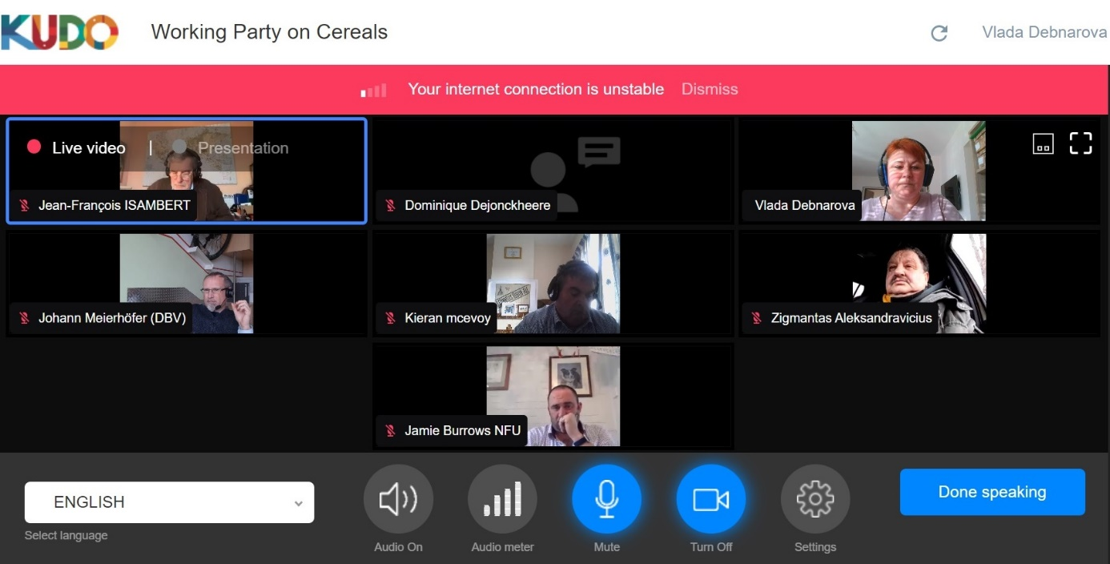

  - 18.3. v Čachticiach zasadalo Predstavenstvo a Kontrolná komisia ZPO;
  - 21.3. v Trnave sa Ing. Marko a Ing. Debnárová zúčastnili porady predsedu SPPK so zástupcami vertikály obilniny ohľadom situácie v komodite, sanovanie skladových zásob pre mlynárov;
  - 22.3. sa Ing. Debnárová zúčastnila online rokovania Komoditnej rady MPRV SR pre obilniny, kde ZPO navrhovali niekoľko krokov na stabilizáciu trhu a zabezpečenie zásobovania na Slovensku;
  - 25.3. sa Ing. Debnárová zúčastnila online diskusie v relácii RTVS Komentáre k téme zabezpečenia obilnín pre slov. spotrebiteľov;

- Apríl
  - 14.4. Ing. Debnárová komunikovala online so zástupcom francúzskej asociácie pestovateľov obilnín ohľadom zakladania odbytovej organizácie výrobcov, resp. družstva;
  - začali sme s prípravami na študijnú cestu do Rumunska v lete 2022;
- Máj
  - 27.5. v Belej zasadalo Predstavenstvo a Kontrolná komisia ZPO;
  - 30.5. ZPO zverejnilo stanovisko k výhľadu na hospodársky rok 2022/23 na svojej web stránke;
  - 25.5. Ing. Debnárová v Nitre prezentovala informácie o aktuálnej situácii na trhu s obilím na VZ Slov.zväzu olejninárov;
  - 31.5. Ing. Marko a Ing. Debnárová prezentovali situáciu v obilninárstve a sprevádzali zástupcov poľnohospodárov z Rumunska na návšteve v Agropodniku Trnava, a.s. a SEMA HŠ Sládkovičovo;

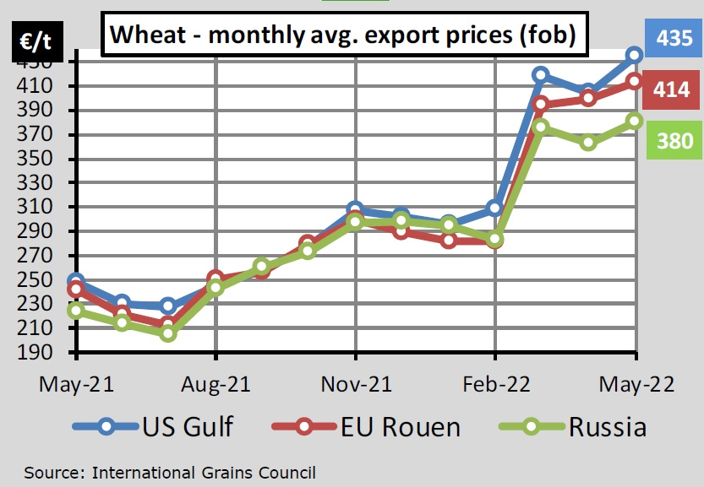
Graf: koncom mája kulminovali ceny obilnín na svetovom trhu, napr. pšenica v Rouen (FR) dosiahla cenu 414 €/t.
- Jún
  - 16.6. sa v Nitre uskutočnilo XIX.Valné zhromaždenie členov ZPO, informácie o situácii v zrninách prezentoval Ing. Rebro, SZO (viď obrázok); prijali sme nových členov, schválili úpravu Stanov ZPO, diskutovali problematiku bielych plôch a ekologizačné ciele novej SPP; aktuálne riešenie podmienok GAEC 6, 7 a 8; Informácia na webe: „Ťažký rok nás ešte iba čaká“ – predseda ZPO, Ing. Peter Marko – Združenie pestovateľov obilnín (obilninari.sk)

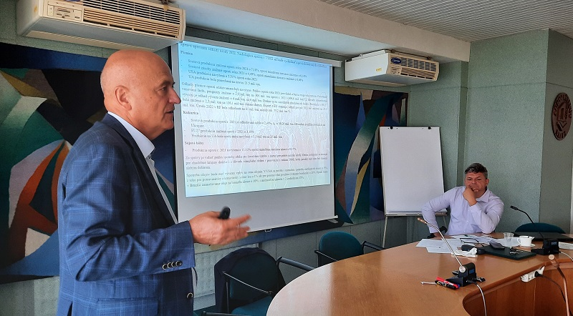
- Júl
  - 15.7. sa Ing. Debnárová online formou zúčastnila rokovania Komoditnej rady MPRV SR pre obilniny, kde bola prítomnými zvolená za podpredsedníčku KR; informácie poskytla členom PaKK ZPO prostredníctvom emailu;
  - 22.7. ZPO publikovalo svoje stanovisko k narušeniu vnútorného trhu kvôli dovozom lacného ukrajinského obilia; MPRV SR na tento podnet reagovalo zvolaním krízového štábu (25.7.), rokovanie ministrov v rámci krajín V4 (26.7.) a zvolaním expertnej skupiny pre obilie (28.7.), na ktorej Ing. Debnárová (viď obr.) obhajovala záujmy slovenských pestovateľov obilnín. Štátny tajomník Martin Kováč prisľúbil sprísnenie kontrol kvality a informácie o dovozoch z colnej štatistiky;
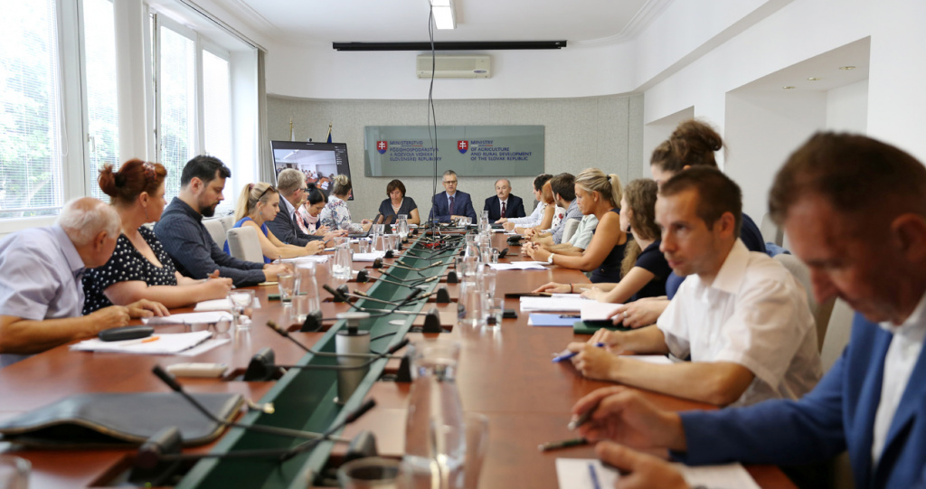
Zdroj: Tlačové správy - Kontroly kvality obilia a múky naberú na intenzite - Ministerstvo pôdohospodárstva a rozvoja vidieka SR (mpsr.sk)
- August
  - Skupina 20 zástupcov pestovateľov, spracovateľov a obchodníkov s obilím sa zúčastnila študijnej cesty do Rumunska v dňoch 22.-26.8., ktorú organizačne zabezpečovala a sprevádzala Ing. Debnárová (viď obr.). ZPO dodržalo plánovaný rozpočet na cestu 25 000 €, odborné ciele cesty sme dosiahli, úroveň zabezpečených služieb bola dobrá, účastníci vyjadrovali spokojnosť. Cesta prebehla bez vážnejších problémov. Reportáž z cesty bola zverejnená na našej stránke: Rumunsko definuje Dunaj – Združenie pestovateľov obilnín (obilninari.sk)
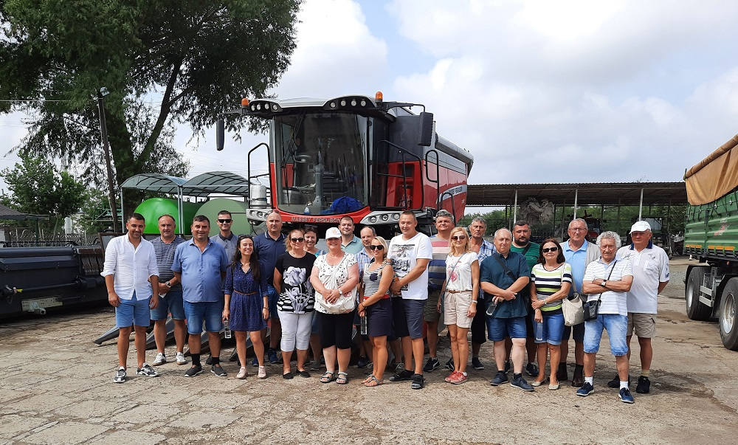
- September
  - 6.9. sa Ing. Debnárová zúčastnila online zasadania PS COPA/COGECA pre plodiny na ornej pôde (zároveň s Ing. Hozlárom z NPPC-VÚRV, ktorý zastupoval Slovensko osobne), info na webe: Svetu hrozí ešte väčší hladomor ako vlani – Združenie pestovateľov obilnín (obilninari.sk)
  - 26.9. sa Ing. Debnárová v Šuranoch stretla s predsedom Zväzu pestovateľov a spracovateľov kukurice Ing. Moravčíkom a hovorili o ďalších možnostiach spolupráce troch zväzov v rámci zastupovania Slovenska v PS COPA/COGECA pre plodiny na ornej pôde;
  - 28.9. v Prašiciach zasadalo Predstavenstvo a Kontrolná komisia ZPO;
- Október
  - 4.10. v Nitre Ing. Debnárová prezentovala situáciu v obilninách na pekárskej konferencii NPPC-VÚRV;
  - 5.10. ZPO publikovalo stanovisko k výsledkom žatvy 2022;
  - 7.10. Ing. Debnárová spracovala článok o študijnej ceste do Rumunska s fotografiami do Roľníckych novín;
- November
  - 3.11. ZPO vykonalo prieskum medzi členmi k činnosti a námetom na zlepšenie práce ZPO;
  - 15.11. v Nitre sa Ing. Marko, Ing. Jakubička a Ing. Debnárová stretli so zástupcami Slov.zväzu olejninárov a diskutovali o pokračovaní spolupráce pri zastupovaní v PS COPA/COGECA;
  - ZPO intenzívne komunikovalo s MPRV SR aj SPPK ohľadom podmienok GAEC v rámci národ.strategického plánu na roky 2023-27;
  - 21.11. sa Ing. Debnárová zúčastnila online zasadania PS COPA/COGECA pre plodiny na ornej pôde;
  - 22.11. sa Ing. Debnárová zúčastnila rokovania Komoditnej rady MPRV SR pre obilniny, informácie a prezentácie poskytla členom ZPO;
- December
  - 14.12. Roľnícke noviny publikujú článok o situácii v obilninárstve na Slovensku a hlavných aktivitách ZPO v roku 2022;
  - 15.12. v Trnave zasadalo Predstavenstvo a Kontrolná komisia ZPO;
- CELOROČNE:
  - poskytujeme informácie a zápisy zo všetkých zasadaní Predstavenstva a Kontrolnej komisie ZPO prostredníctvom našej webstránky: Zápisy zasadaní – Združenie pestovateľov obilnín (obilninari.sk)
  - poskytujeme v dvojtýždennom intervale aktuálne informácie o cenovom vývoji na domácom aj svetovom trhu z obilninami: Ceny – Združenie pestovateľov obilnín (obilninari.sk)
  - zástupca ZPO je členom pracovnej skupiny pre prípravu Situačnej a výhľadovej správy pre obilniny, ktorú tvorí NPPC-VÚEPP:
  - sprostredkúvame informácie a aktuality zo Štatistického úradu SR (Definitívne údaje o úrode hlavných plodín, Odhady úrod), Slovenskej poľnohospodárskej a potravinárskej komory, Pôdohospodárskej platobnej agentúry a MPRV SR. Osvedčila sa nám elektronická komunikácia s členmi (emaily);
  - V dvojtýždňových intervaloch poskytujeme informácie o cenách obilnín pre Roľnícke noviny, ktoré získavame od slovenských pestovateľov na západe, v strede a na východe Slovenska;
  - komunikujeme a odpovedáme na otázky novinárov z Hospodárskych novín, Roľníckych novín, Trendu, RTVS atď.

